景区游客行为监控系统

1. 客户端/服务器模型分析

客户端：

1. 使用App 并且进入景区范围后 ，客户端就开始不断(频率为：1次/分钟)的发送手机的IMEI号和坐标到服务器，当然，如果客户端判断出未移动的话就不会发送。2.客户端也每5秒检测一下手机的加速度，如果发现加速度超标（标准待测），就立即发送加速度超标信息到服务器，持续5分钟不间断。
2. 客户端的设计本来是要获取客户的电话号码作为用户识别号码，即用户名的，但是技术人员在实践中发现当下很多手机都不太容易获取，大多数都不在电话卡中，所以就换用了IMEI号，由于手机IMEI号的唯一性，所以并不会影响使用。

服务端:

1. 首先服务端是一个web服务器，服务端不间断的接收来自各个客户端的坐标，判断出客户端传来的坐标在此景区之内时，将其IMEI号作为识别号，与坐标和当前时间作为一组数据存储到数据库。
2. 管理人员使用web浏览器访问服务器首页，浏览器不间断（每3秒左右）的向服务器请求数据库中所有的客户坐标，服务器将存储于服务器的所有坐标发送给浏览器，同时检查每组数据的时间值，如果与当前时间超过6秒就将其删除，以达到数据库的维护，浏览器收到数据后，将所有坐标各自作为一个点绘制在一副地图之上（接入百度地图），使景区的管理员可以看到整个景区的所有游客（指当时在使用此app 的客户）。
3. 服务器在接收加速度超标信息时同时检查加速度超标客户的个数（10个左右吧，待定。。。）以及坐标（看看是否在同一块地点），如果服务器计算出符合以上两个条件（即聚集在同意区域的加速度超标客户达到 10以上），就立即向管理员(浏览器)发出有踩踏事件发生的警报。
4. 服务端是一个Web服务器，所以管理员也将会以网页的形式使用管理平台，类的通知片警前去查看。

二、数据库

使用mongoDB数据库，由于nodejs 和 mongoDB 连接的特殊性，所以数据库的设计并未采用SQL语言

username : String, // 用于用户识别

longitude : String, // 经度

latitude : String, // 纬度

lastPositionTime : Date // 传来这条信息时的时间

三、功能需求

1、判断游客是否在景区内。先将区域划分成如下一个凸多边形，通过余弦定理计算游客与各相邻顶点之间夹角之和是否为 2 \* PI 可以判断出游客是否在区域内。区域规划及顶点坐标如下：

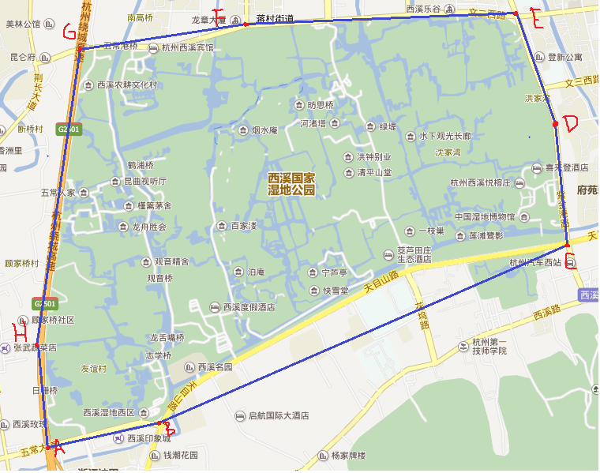

A:120.050787,30.252676

B:120.060642,30.254571

C:120.097912,30.268756

D:120.096857,30.277809

E:120.093084,30.286962

F:120.068722,30.285871

G:120.053612,30.284015

H:120.049462,30.259047.

2、查看景区地图并定位自己在景区的位置。

此功能是否对游客开放待议；

3、判断游客或手机是否摔落。

* 1. 判断是否有踩踏事件发生。

四、性能需求

1、数据的准确性

定位坐标的准确性以及（......编不下去了）

2、时间特点

操作响应时间的控制

五、外部接口需求

1、用户界面

 （1） 用户安装完app后第一次进入时的启动画面，简洁明了。

（2） 总界面为景区地图，用户可以看到自己在地图上的位置（点），也可以观察景区内各个地区的游客密度。

2.故障处理

     正常运行时不应出错，若时出错的话，应该有恢复系统（例如：重启）的功能，并且必须保护数据的准确性。